Capítulo 2: Entendendo a Estrutura MVC no ASP.NET Core
Quando você executa o comando dotnet new mvc, o .NET cria várias pastas e arquivos automaticamente. Essa estrutura não é aleatória; ela segue um padrão de arquitetura de software muito famoso no mercado chamado MVC, que significa Model, View e Controller (Modelo, Visão e Controlador).
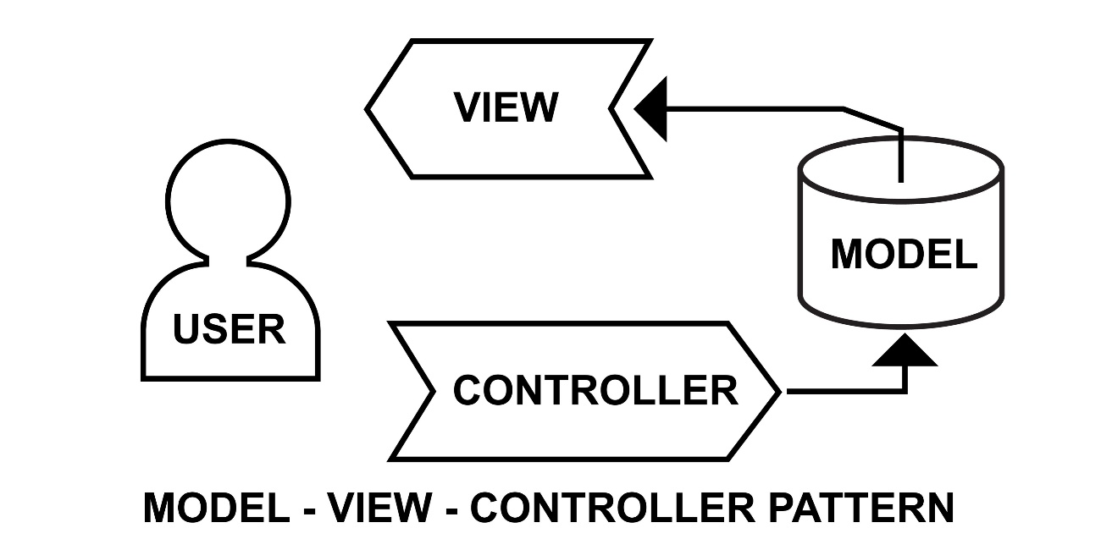
O objetivo do MVC é organizar o seu código, separando as responsabilidades para que o projeto não vire uma bagunça quando começar a crescer. Vamos entender o papel de cada peça e explorar as pastas do nosso projeto.
1. A Pasta Controllers (O Maestro)
Os Controllers (Controladores) são o "cérebro" da operação. Eles recebem os pedidos do usuário (por exemplo, quando alguém digita o endereço do site ou clica em um botão) e decidem o que fazer.
- O que faz: Se o usuário pede para ver a página "Contato", é o Controller que atende esse pedido, busca as informações necessárias e, por fim, devolve a tela de "Contato" pronta.
- No VS Code: Abra a pasta Controllers e veja o arquivo HomeController.cs. Ele é o controlador principal que gerencia a página inicial do nosso site.
2. A Pasta Views (A Interface/Visão)
As Views representam aquilo que o usuário realmente vê na tela: o HTML, os botões, os textos e as imagens.
- O que faz: É a "cara" do seu site. No ASP.NET, usamos uma tecnologia chamada Razor (arquivos com a extensão .cshtml), que permite misturar código HTML normal com código C#.
- No VS Code: Abra a pasta Views. Dentro dela, você verá uma pasta Home (que pertence ao HomeController). Lá dentro está o arquivo Index.cshtml. Este é o código da sua página inicial!
3. A Pasta Models (Os Dados/Modelo)
Os Models representam os dados do seu sistema e as regras de negócio.
- O que faz: Se você estivesse criando um site para a biblioteca da escola, você teria um Model chamado Livro.cs e outro chamado Aluno.cs. Eles definem quais informações existem (ex: Nome do livro, Autor, RM do aluno).
- No VS Code: No projeto recém-criado, essa pasta vem quase vazia, contendo apenas um modelo de erro padrão. Nós criaremos nossos próprios Models conforme o site for crescendo.
4. A Pasta wwwroot (Arquivos Estáticos)
- O que faz: Esta pasta guarda tudo o que é "estático", ou seja, que vai direto para o navegador do usuário sem precisar ser processado pelo C#. Aqui ficam as suas imagens, arquivos de estilo (CSS) e scripts de comportamento visual (JavaScript).
5. O Arquivo Program.cs (O Ponto de Partida)
- O que faz: É o primeiro arquivo que roda quando você liga o servidor com o dotnet run. Ele configura as engrenagens principais do ASP.NET Core e diz como o site deve se comportar e quais ferramentas ele vai usar.

O Fluxo: Como tudo funciona junto?
Imagine o fluxo de um restaurante:
- O Cliente (Navegador): Pede um hambúrguer ao Garçom.
- O Garçom (Controller): Anota o pedido e vai até a cozinha.
- O Cozinheiro e os Ingredientes (Model): Preparam a carne, o queijo e o pão (os dados).
- A Apresentação do Prato (View): O prato é montado para ficar bonito.
- A Entrega: O garçom (Controller) pega o prato pronto (View com os Models) e entrega para o cliente.

Exercícios Práticos:
Agora que conhecemos a estrutura, vamos colocar a mão na massa e alterar o projeto que acabamos de criar. Certifique-se de que o servidor está rodando (usando o comando dotnet run no terminal) e deixe o navegador aberto ao lado do VS Code.
Exercício 1: Alterando a Página Inicial (View) Vamos mudar o texto de boas-vindas do site.
- No VS Code, abra a pasta Views > Home.
- Clique no arquivo Index.cshtml.
- Você verá uma tag <h1> com a palavra "Welcome". Mude esse texto para "Bem-vindos à nossa primeira aula de C#!".
- Salve o arquivo (Ctrl + S).
- Vá até o navegador e atualize a página (F5). O novo texto deve aparecer na tela!
Exercício 2: Modificando o título da aba do navegador Vamos alterar o título que aparece na aba superior do seu navegador.
- Ainda no arquivo Views/Home/Index.cshtml, procure pela linha que diz ViewData["Title"] = "Home Page";.
- Mude o valor "Home Page" para "Meu Primeiro Site".
- Salve o arquivo (Ctrl + S) e atualize o navegador. Observe a aba superior do seu navegador de internet.
Exercício 3: Explorando o Controller Vamos fazer o Controller enviar uma mensagem secreta para o terminal.
- Abra a pasta Controllers e clique em HomeController.cs.
- Encontre o bloco de código que diz public IActionResult Index(). Este é o método que carrega a página inicial.
- Logo antes da linha return View();, adicione o seguinte código C#: Console.WriteLine("Alguém acabou de acessar a página inicial!");
- Salve o arquivo.
- Como alteramos um arquivo .cs (C#), precisamos reiniciar o servidor. No terminal, aperte Ctrl + C para parar, e digite dotnet run novamente.
- Atualize a página no navegador e, em seguida, olhe para o terminal do VS Code. Você deverá ver a sua mensagem impressa lá!

